Arbejdsark 10- brydningsloven
Opgave 1 (repetition fra sidst)
Indtegn den reflekterede stråle på figuren nedenfor og forklar hvad refleksionsloven siger.

Luft uft
Glas
Opgave 2
Indtegn lysets brydning i glasset på figuren ovenfor og skriv ned hvorfor du tegner den brudte lysstråle som du gør, brug tabellen på næste side.

Opgave 3
Indtegn lysets brydning og refleksion på figuren nedenfor, husk at argumentere for hvorfor du tegner som du gør.

Vand
Luft uft

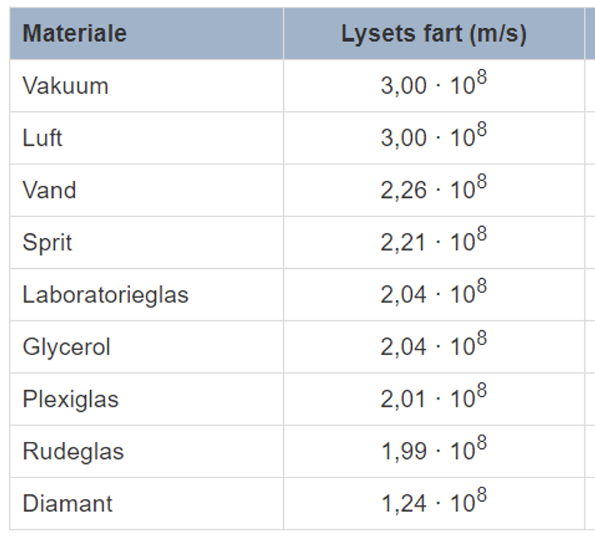
Opgave 4
- Ser det virkeligt sådan ud når man putter en blyant i vand (Prøv det!)
- Brug figuren til højre til at forklare hvorfor blyanten ser bøjet ud.

Opgave 5
Figuren nedenfor viser lysstråle gangen igennem en blok glas kun to af figurerne er korrekte.
Forklar hvilke to, samt hvad der er galt med de andre.

Brydningsloven (Snells lov)
Brydningsloven siger at når en bølge bevæger sig fra et medium A med udbredelseshastigheden $v_{A}$, til et medium B med udbredelseshastigheden $v_{B}$, kan forholdet mellem sinus til indfaldsvinklen og sinus til brydningsvinklen beregnes med
Forskellige størrelser isoleret.
Brydningsvinklen isoleret
$$b=\sin^{-1}\left(\sin\left(i\right)⋅\frac{v_{B}}{v_{A}}\right)$$
Indfaldsvinklen isoleret
$$i=\sin^{-1}\left(\sin\left(b\right)⋅\frac{v_{A}}{v_{B}}\right)$$
Udbredelseshastigheden I medium B isoret
$$v_{B}=\frac{\sin\left(b\right)}{\sin\left(i\right)}⋅v_{A}$$

$$\frac{\sin\left(i\right)}{\sin\left(b\right)}=\frac{v_{A}}{v_{B}}$$
b
Medium A, med udbredelseshastighed v_{A}
Medium B, med udbredelseshastigheden v_{B}
$$i$$

Eksempel på brug af formlen
En lysstråle bevæger sig fra vand til rudeglas hvor indfaldsvinklen er $15°$, vi ønsker at beregne brydningsvinklen.
Ved at kigge i tabellen kan vi aflæse at
$$v_{A(vand)}=2,26⋅{10}^{8}\frac{m}{s}$$
$$v_{B\left(rudeglas\right)}=1,99⋅{10}^{8}\frac{m}{s}$$
Da der er tale om brydning kan vi benytte brydningsloven:
$$\frac{\sin\left(i\right)}{\sin\left(b\right)}=\frac{v_{A}}{v_{B}}$$
Brydningsvinklen isoleres
$$b=\sin^{-1}\left(\sin\left(i\right)⋅\frac{v_{B}}{v_{A}}\right)$$
$$b=\sin^{-1}\left(\sin\left(15,0°\right)⋅\frac{1,99⋅{10}^{8}\frac{m}{s}}{2,26⋅{10}^{8}\frac{m}{s}}\right)=13,1774°≃13,2°$$
Brydningsvinklen er $13,2°$.
Opgave 6
Beregn brydningsvinklen for en lysstråle der bevæger sig fra luft til vand med en indfaldsvinkel på 25$°$

Opgave 7
Beregn indfaldsvinklen for en lysstråle der bevæger sig fra plexiglas til luft og kommer ud med en brydningsvinkel på 20$°$

Opgave 8
En lysstråle bliver brudt i en ædelsten i retning fra luft til ædelsten. Indfaldsvinklen er $i=38,7°$, og brydningsvinklen er $b=15,0°$. Bestem udbredelseshastigheden af lys i ædelstenen.

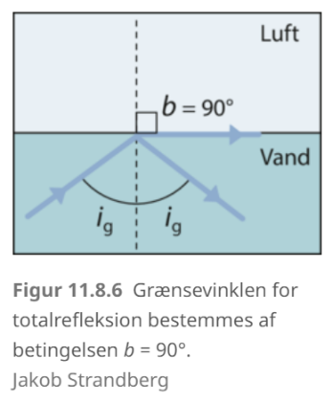
Totalrefleksion og grænsevinkel.
Totalrefleksion kan forekomme når en bølge bevæger sig fra et medium med lav udbredelseshastighed til et medium med høj udbredelseshastighed. Det sker når brydningsvinklen $b$ bliver 90$°$, så vil lys ikke længere kunne passere fra det ene medium til det andet.
Vi kan så bestemme et udtryk for den indfaldsvinkel $i_{g}$ kaldet grænsevinklen hvor totalrefleksion finder sted
Lidt matematik, der leder frem til et udtrykket for grænsevinklen. Ignorer det hvis I ikke er interesserede.
$$\frac{\sin\left(i\right)}{\sin\left(b\right)}=\frac{v_{A}}{v_{B}}$$
$$\frac{\sin\left(i_{g}\right)}{\sin\left(90°\right)}=\frac{v_{A}}{v_{B}}$$
Da $\sin\left(90°\right)=1$
$$\frac{\sin\left(i_{g}\right)}{1}=\frac{v_{A}}{v_{B}}$$
$$i_{g}=\sin^{-1}\left(\frac{v_{A}}{v_{B}}\right)$$

Opgave 9
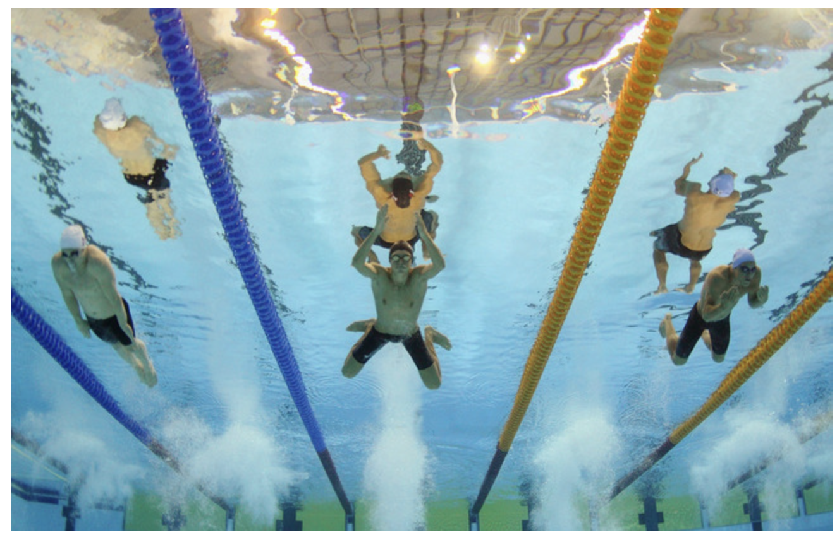
Forklar hvorfor man ikke kan se over vandet nogle steder på billedet, men andre steder kan man godt. Beregn derefter grænsevinklen for totalrefleksion fra vand til luft.

